Отчёт по лабораторной работе №1

Операционные системы

Пономарева Татьяна Александровна

Содержание

# 1 Цель работы

Целью данной работы является приобретение практических навыков установки операционной системы на виртуальную машину, настройки минимально необходимых для дальнейшей работы сервисов. # Задание

1)Установка дистрибутива Fedora-Sway-Spin на VirtualBox 2)Установка расширений для стабильной работы с системой # Теоретическое введение

В данной лабораторной работе рассматривается процесс установки и настройки дистрибутива Fedora Sway Spin в виртуальной среде с использованием VirtualBox. Fedora Sway Spin представляет собой вариант дистрибутива Fedora, использующий оконный менеджер Sway, который является Wayland-совместимой альтернативой i3. Использование данного дистрибутива ориентировано на пользователей, предпочитающих управлять оконным пространством через сочетания клавиш, обеспечивая эффективный рабочий процесс. Основные особенности Fedora Sway: использование Wayland вместо X11, что обеспечивает повышенную безопасность и производительность.

# 2 Выполнение лабораторной работы

Сначала запускаю виртуальную среду VirtualBox (рис. 1).

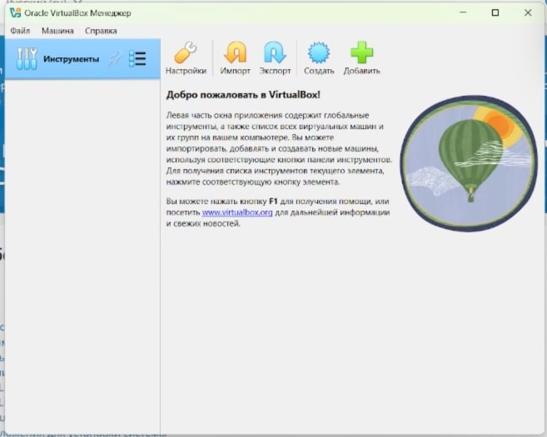

Рис. 1: Запуск VirtualBox

Затем создаю виртуальную машину, нажав на кнопку “Создать”, и задаю следующие параметры (рис. 2).

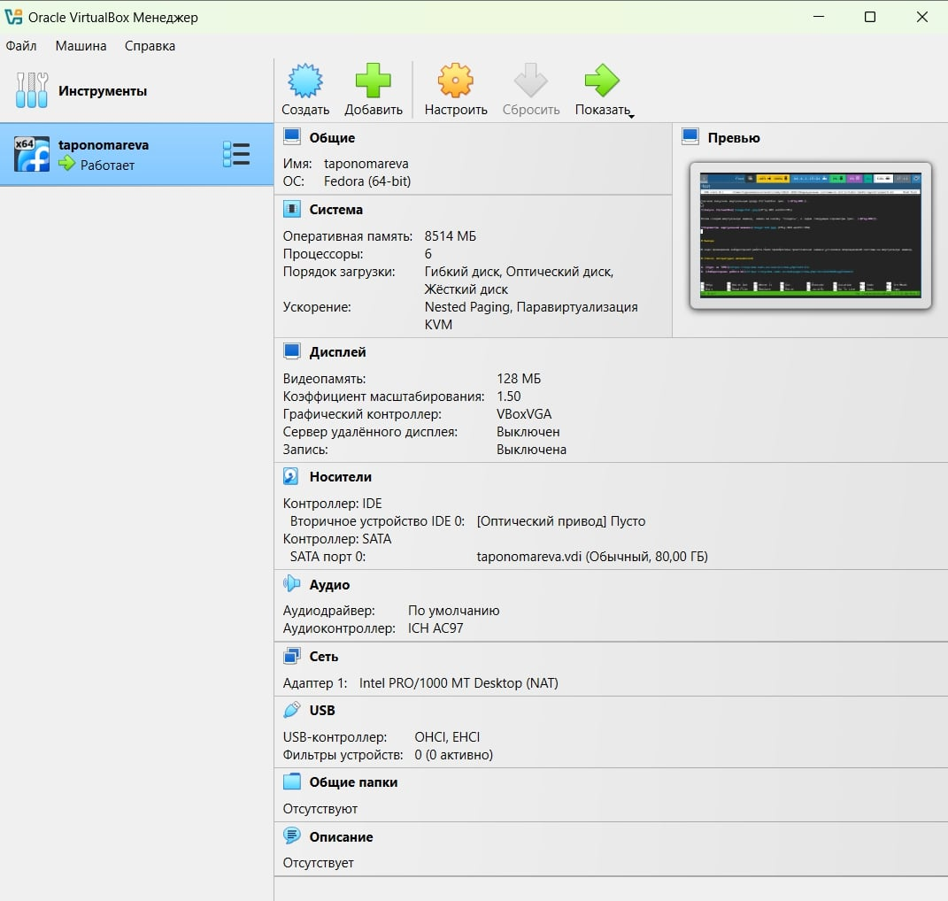

Рис. 2: Параметры виртуальной машины

Запускаю саму виртуальную машину через кнопку “Запустить” (рис. 3).

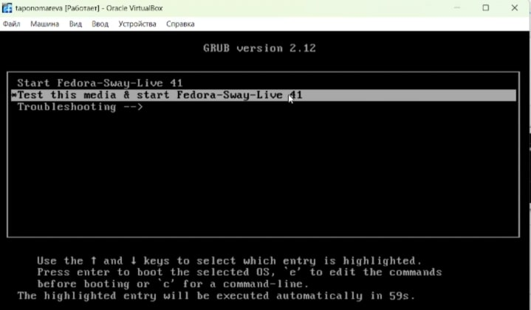

Рис. 3: Запуск виртуальной машины

Начинаю устанавливать систему через Win + d (появляется соответствующее окно, где нужно выбрать Install to Hard Drive) (рис. 4).

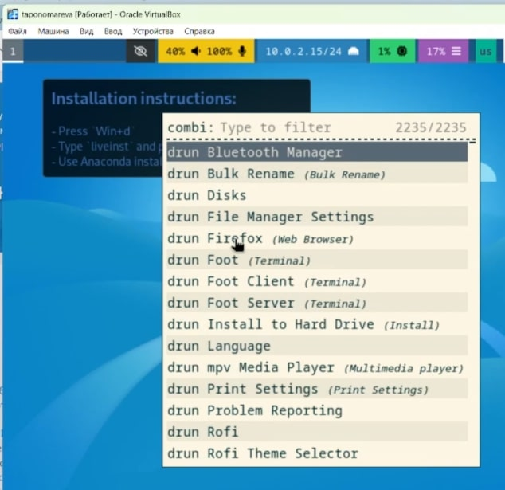

Рис. 4: Установка системы

Появляется окно установки. Выбираю соответствующий язык, задаю общий диск на 80 ГБ и указываю имя пользователя, используя имя моей учетной записи (рис. 5).

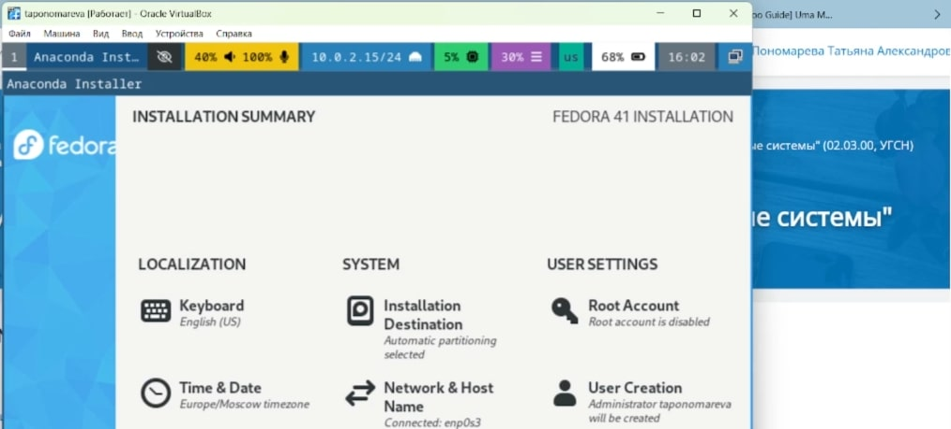

Рис. 5: Установка системы

Затем идет запуск машины после установки системы на диск 80 ГБ и изъятия изначального .iso (рис. 6).

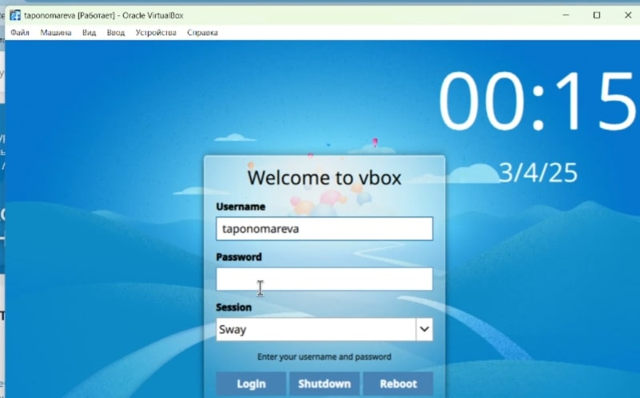

Рис. 6: Экран машины с вводом имени пользователя и пароля

Система была успешно установлена. Вхожу в ОС под заданной при установке учетной записью (рис. 7).

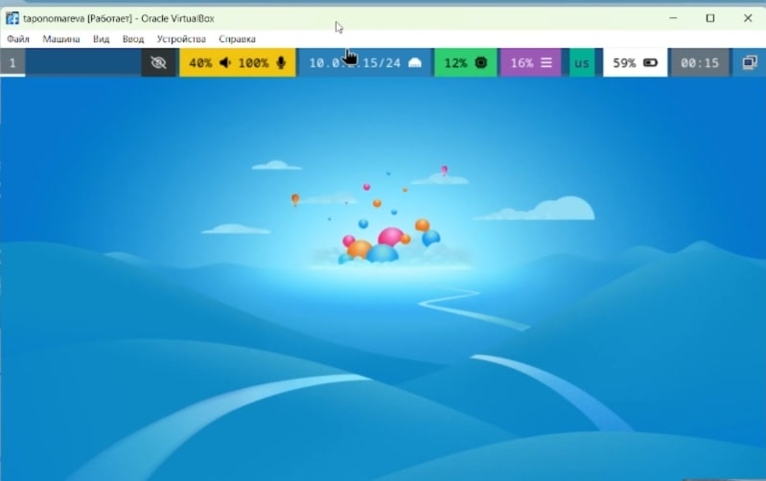

Рис. 7: Рабочий стол

Нажимаю комбинацию Win + Enter для запуска терминала (рис. 8).

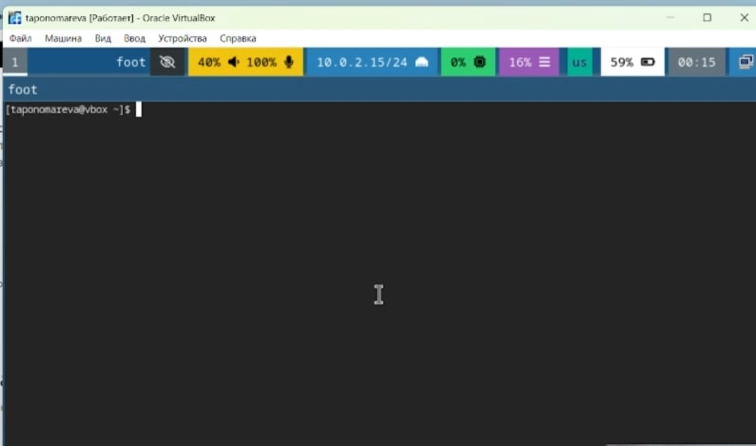

Рис. 8: Терминал

Переключаюсь на роль супер-пользователя при помощи sudo -i (рис. 9).

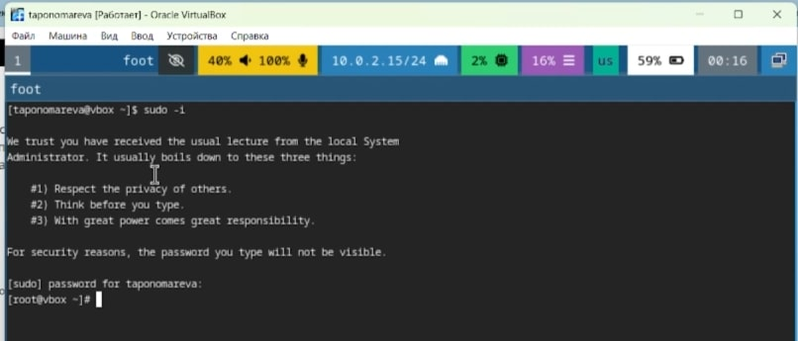

Рис. 9: Терминал. Переход на роль супер-пользователя

Устанавливаю средства разработки и обновляю все пакеты (рис. 10).

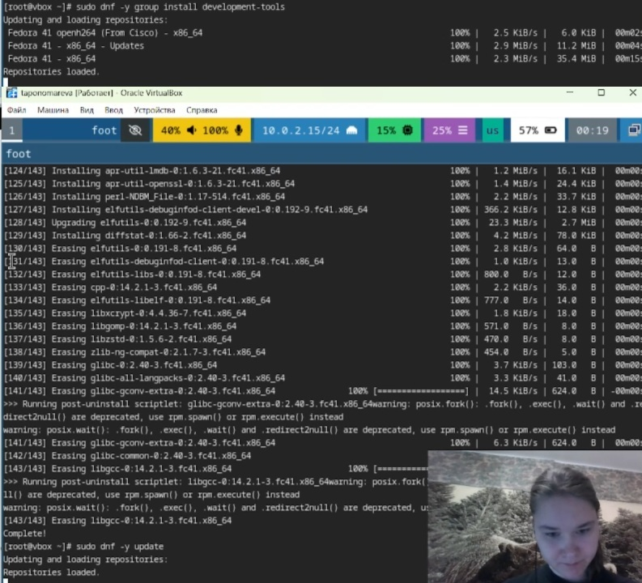

Рис. 10: Терминал. Установка средств разработки и обновление всех пакетов

Устанавливаю программы для удобства работы в консоли (рис. 11).

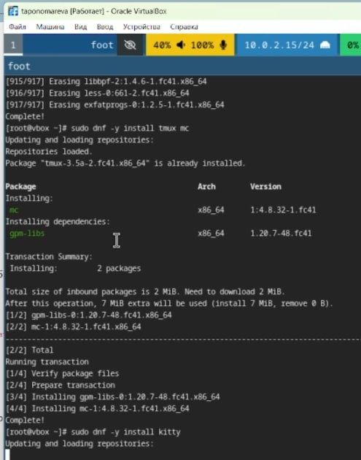

Рис. 11: Терминал. Установка tmux, mc и kitty

Так как в данном курсе не идет рассмотрение работы с системой безопасности SELinux, то можно ее отключить. В файле /etc/selinux/config заменяю значение SELINUX=enforcing на SELINUX=permissive (рис. 12).

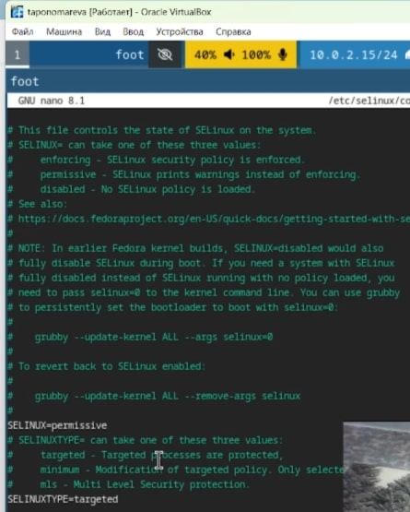

Рис. 12: Midnight Commander. Отключение SELinux

После перезагружаю машину командой sudo systemctl reboot.

Далее настраиваю раскладку клавиатуры.

Вхожу в ОС под заданной мной при установке учетной записью. Запускаю терминал, используя комбинацию Win + Enter. Захожу в терминальный мультиплексор tmux.

Создаю конфигурационный файл 95-system-keyboard-config.conf (рис. 13).

Терминал. Создание конфигурационного файла

Рис. 13: Терминал. Создание конфигурационного файла

Переключаюсь на роль супер-пользователя.

Редактирую конфигурационный файл(рис. 14).

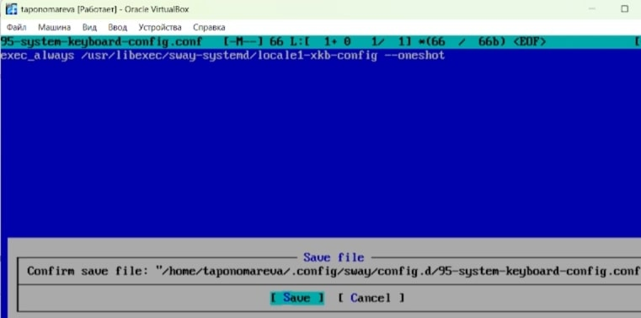

Рис. 14: Редактирование конфигурационного файла 95-system-keyboard-config-conf

Затем я редактирую /etc/X11/xorg.conf.d/00-keyboard.conf (рис. 15).

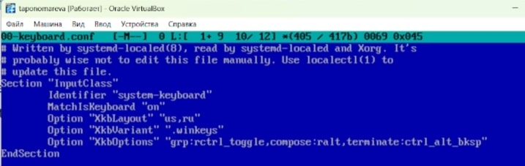

Рис. 15: Редактирование конфигурационного файла 00-keyboard.conf

Перезагружаю виртуальную машину при помощи sudo systemctl reboot.

Устанавливаю имя хоста, используя hostnamectl set-hostname taponomareva (рис. 16)

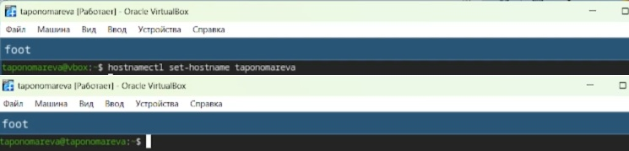

Рис. 16: Терминал tmux. Установка имени хоста

Устанавливаю pandoc (рис. 17).

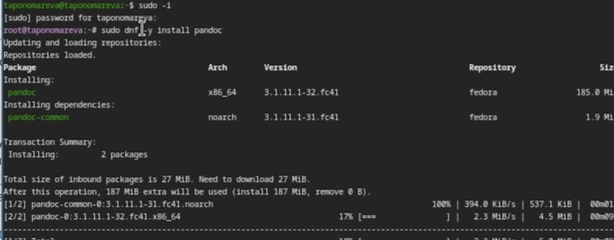

Рис. 17: Терминал. Установка pandoc

Для работы с перекрестными ссылками скачиваю с сайта https://github.com/lierdakil/pandoc-crossref нужную версию pandoc-crossref (он скомпилен для версии pandoc 3.1.11.1)

Распаковываю архив через tar -xvJf pandoc-crossref-Linux.tar.xz (рис. 18).

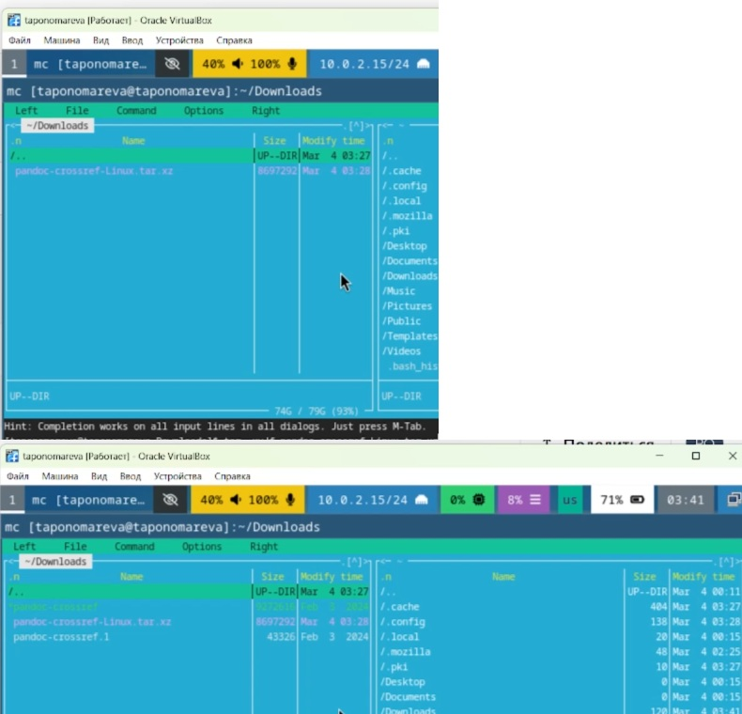

Рис. 18: Распаковка архива

Копирую файл pandoc-crossref в /usr/local/bin (рис. 19).

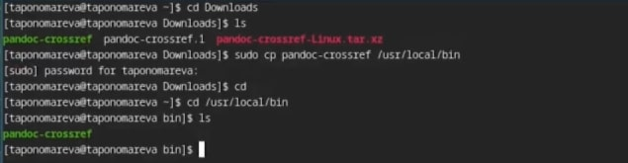

Рис. 19: Копирование pandoc-crossref в /usr/local/bin

Устанавливаю дистрибутив TeXlive (рис. 20).

Установка TeXlive

Рис. 20: Установка TeXlive

# 3 Выполнение домашнего задания

Использую поиск с помощью grep (рис. 21)

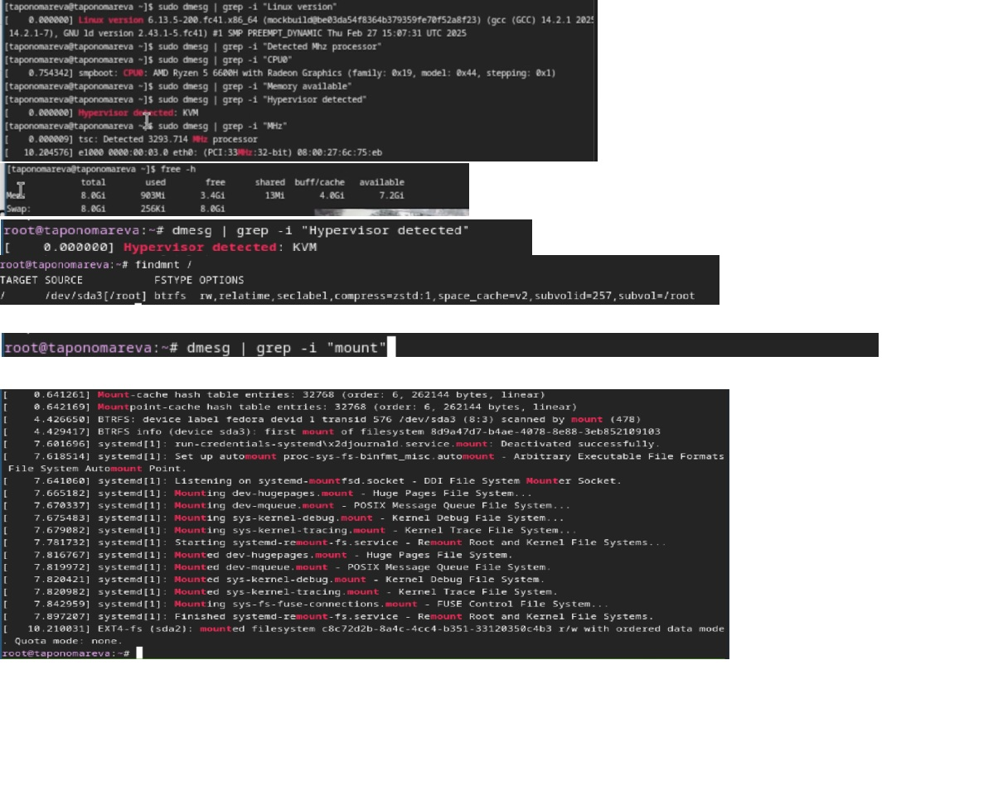

Рис. 21: Поиск нужной информации

# 4 Ответы на контрольные вопросы

1.Учетная запись пользователя содержит имя пользователя (username), UID (User ID) - числовой идентификатор пользователя, GID (Group ID) - идентификатор основной группы пользователя, home directory, login shell, комменторий (например, полное имя как дополнительные сведения), пароль в зашифрованном виде находится в файле /etc/shadow (в /etc/passwd вместо него символ “x”)

2.Команды терминала и примеры

1. Справка по команде (пример): man (man ls), –help (ls –help), info (info ls)
2. Перемещение по файловой системе: cd (cd /home/taponomareva/work) переход в каталог /home/taponomareva/work, cd .. переход в родительский каталог, cd ~ переход в домашний каталог с) Просмотр содержимого каталога: ls список файлов и папок, ls -l подробный список с правами доступа, датой и размером, ls -a подробный список со скрытыми файлами
3. Определение объема каталога: du -sh /path/to/dir суммарный объем каталога в удобочитаемом формате
4. Создание/удаление каталогов/файлов: mkdir newdir, touch newfile.txt (создание каталога, файла), rm newfile.txt, rm -r newdir (удаление файла, удаление каталога и его содержимого), rmdir emptydir (удаление пустого каталога)
5. Задание определенных прав на файл/каталог: chmod u+x file.txt (добавление права на выполнение для владельца файла), chmod 755 script.sh (права: владелец - полный доступ, группа и остальные - чтение)
6. Просмотр истории команд: history

3.Файловая система - способ организации и хранения файлов на носителях информации, обеспечивающий доступ, управление и защиту данных. Например, NTFS - файловая система по умолчанию в Windows, FAT32 - старый формат, совместимый со многими операционными системами, ограничен максимальным размером файла (около 4 ГБ) и менее надежен по сравнению с современными файловыми системами

4.Просмотр подмонтированных файловых систем в ОС: mount (mount | less) выводит список всех смонтированных файловых систем, df (df -h) показывает использование дискового пространства для каждого монтированного раздела

5.Удаление зависшего процесса: ps aux | grep process_name (или top, htop), потом kill PID стандартное завершение или kill -9 PID принудительное завершение процесса

# 5 Выводы

В ходе проведения лабораторной работы были приобретены практические навыки установки операционной системы на виртуальную машину.

# Список литературы

1. [Курс на ТУИС](https://esystem.rudn.ru/course/view.php?id=113)
2. [Лабораторная работа №1](https://esystem.rudn.ru/mod/page/view.php?id=1224368#org27a8a61)